Итоги мониторинга состояния и развития конкурентной среды на рынках товаров, работ и услуг за 2023 год.

В целях проведения ежегодного мониторинга состояния и развития конкурентной среды на территории Всеволожского муниципального района Ленинградской области администрацией регулярно раз в полугодие проводится опрос субъектов предпринимательской деятельности и потребителей (далее - респондентов) по разработанным анкетам для дальнейшего использования в разработке мер по улучшению состояния и развития конкурентной среды на рынках товаров, работ и услуг и определения приоритетных направлений работы (с 2022 года анкеты в виде Google форм).
Целью исследования является оценка условий для развития конкуренции между хозяйствующими субъектами в отраслях экономики, а также реализации результативности и эффективности мер по развитию конкуренции в интересах потребителей товаров, работ и услуг, в том числе субъектов предпринимательской деятельности, граждан и общества.

Ссылки на анкеты размещаются на официальном сайте администрации в сети «Интернет»:
анкета для субъектов предпринимательской деятельности
https://docs.google.com/forms/d/1bCHojKKguH97zOnKLSIznCk8HWq6_PhTe2YurDfHT84/edit
анкеты для потребителей товаров и услуг
https://docs.google.com/forms/d/19CHNlphL4Nw0_sYecKmIL9bW07ysdcOU7XW9jrMPlFw/edit
анкета для потребителей в отношении доступности финансовых услуг и удовлетворенности деятельностью в сфере финансовых услуг
https://docs.google.com/forms/d/1rM1T3_DUauk-w8ljwARz9x_TfBhiMj0lNRPBONkTJH4/edit

В ходе опроса, проведенного в декабре 2023 года, поступило 1 904 анкеты, в том числе: от предпринимателей – 54 (25 юридических лиц, 18 индивидуальных предпринимателей, 11 самозанятых), от потребителей – 1 850 (1 095 от потребителей товаров, работ, услуг; 755 – от потребителей финансовых услуг).

Анализ анкет субъектов предпринимательской деятельности, по условиям ведения бизнеса на территории Всеволожского района.

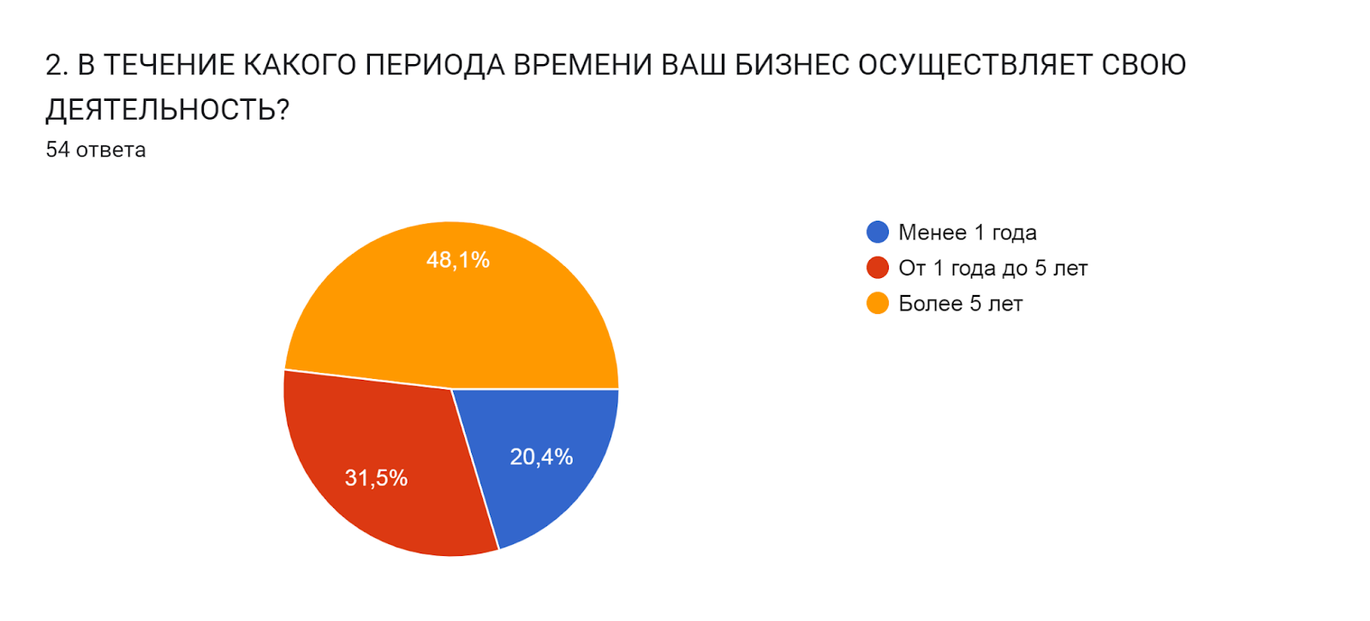

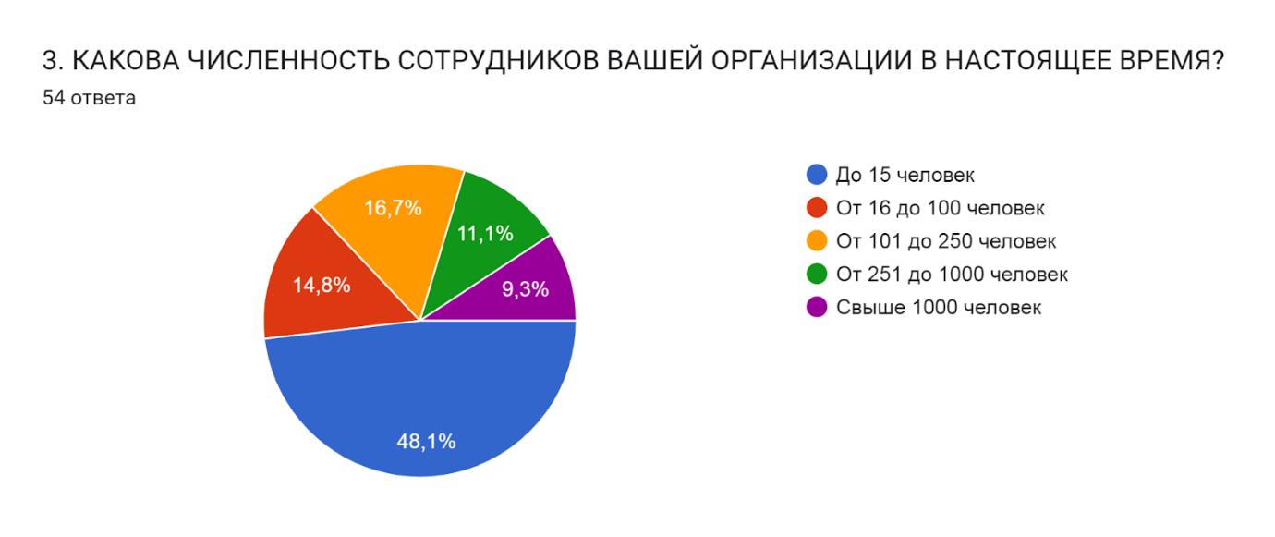

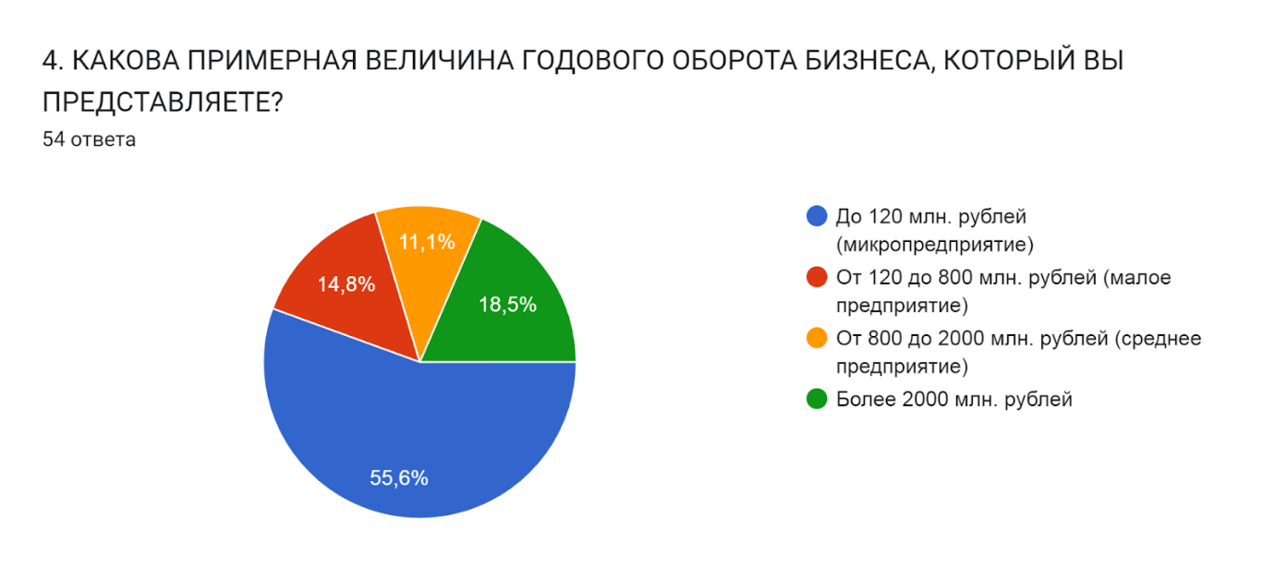

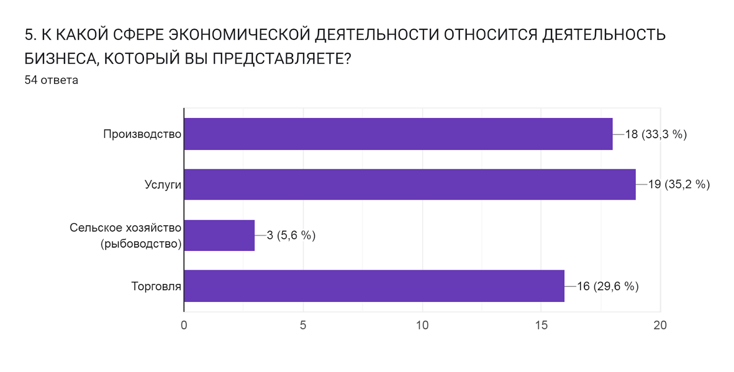

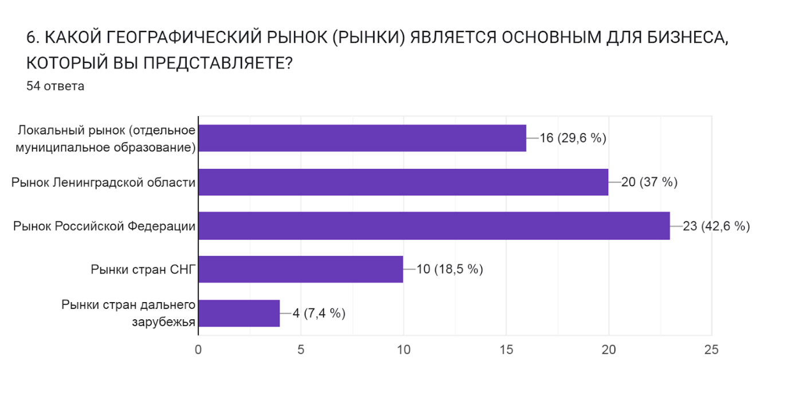

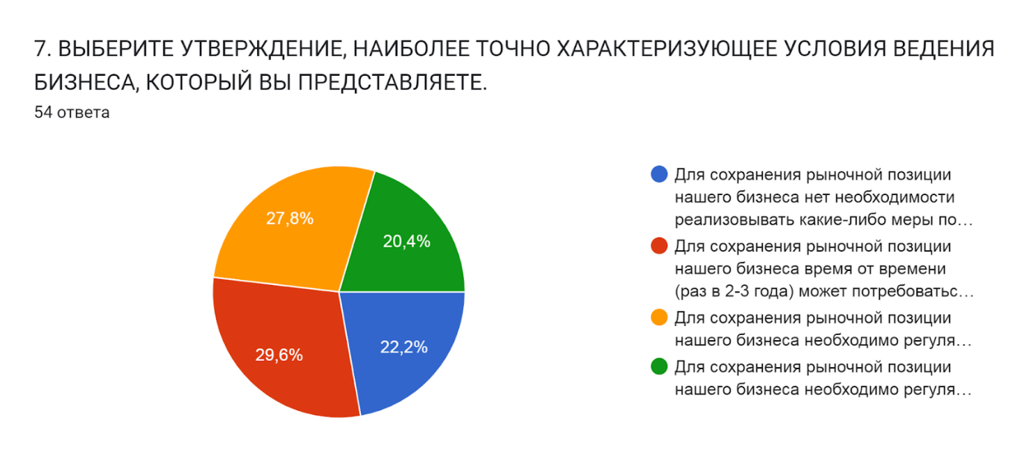

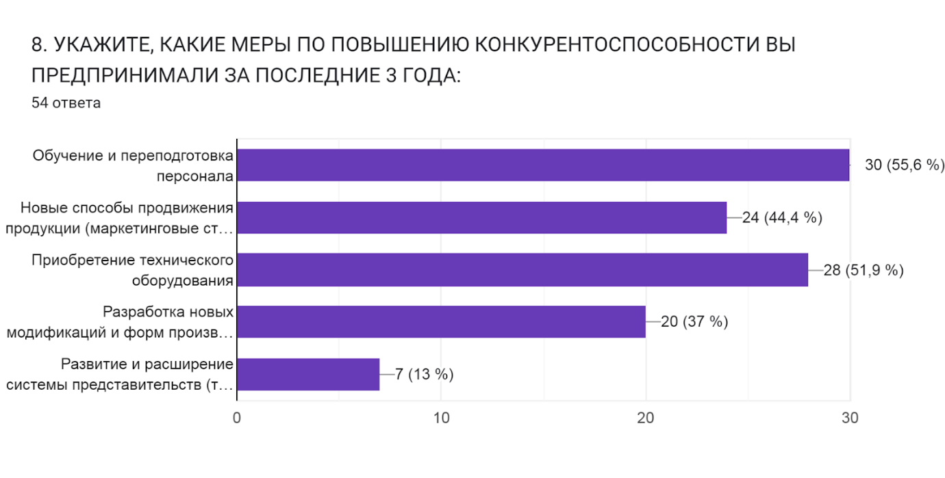

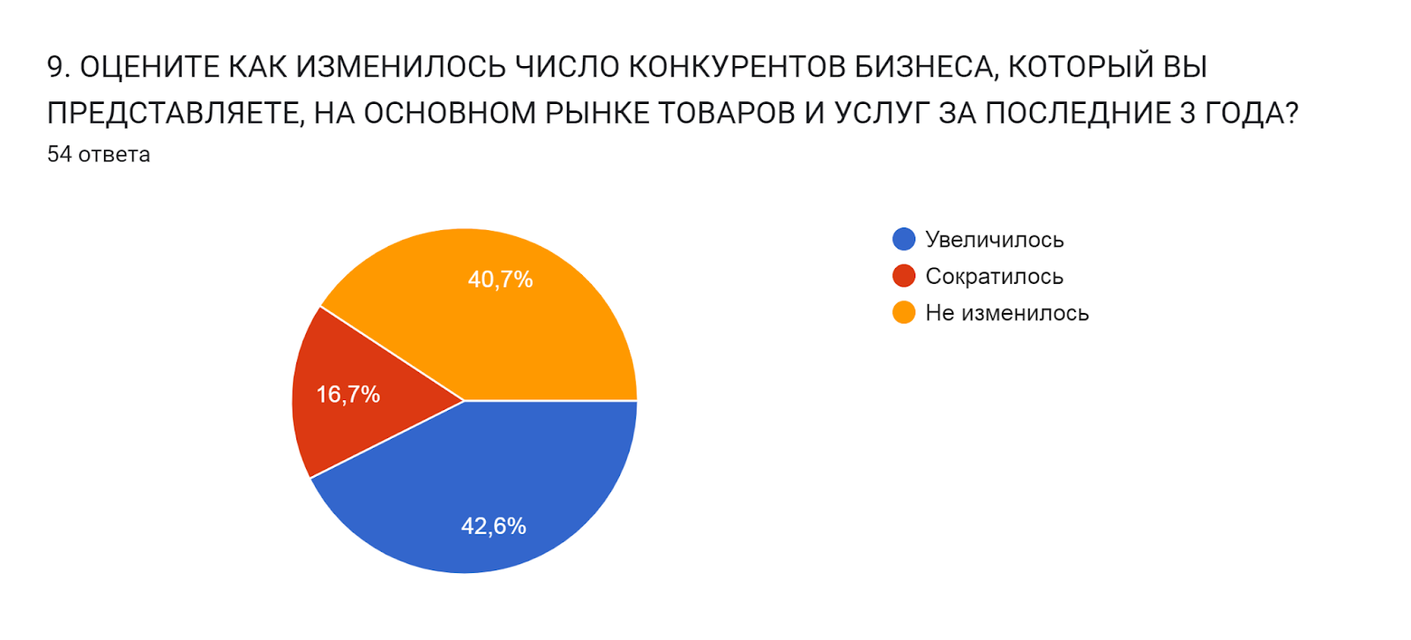

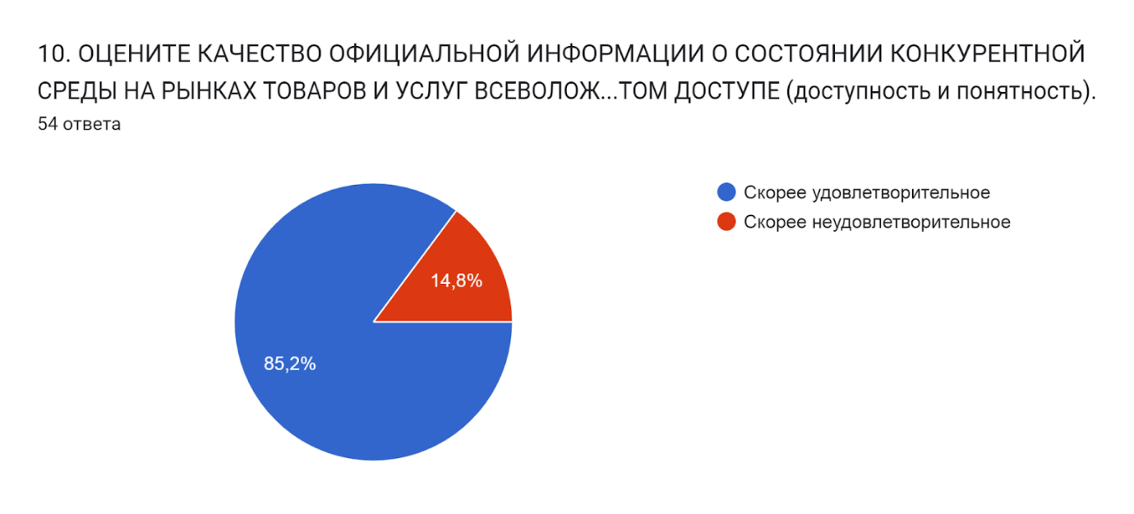

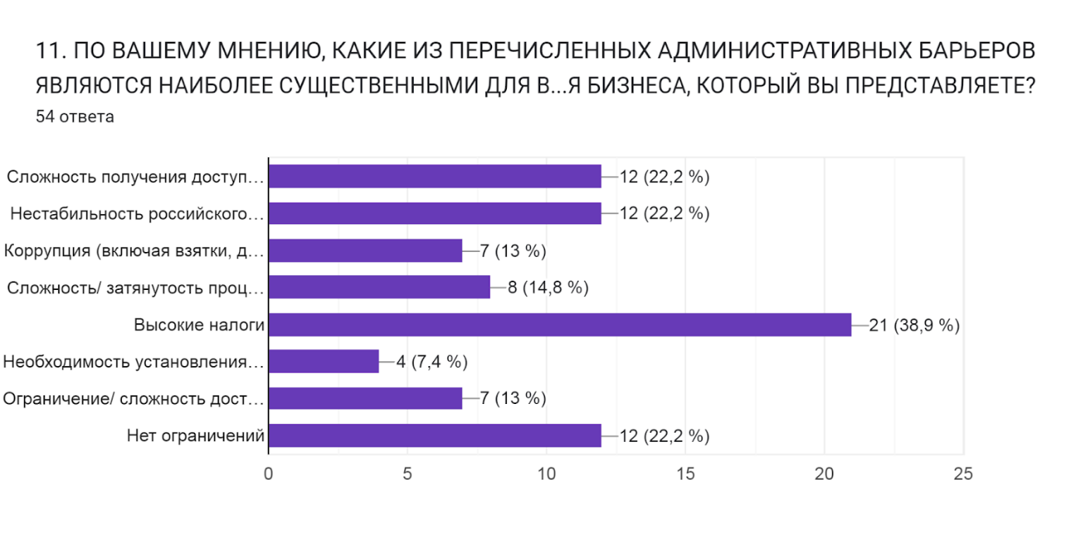

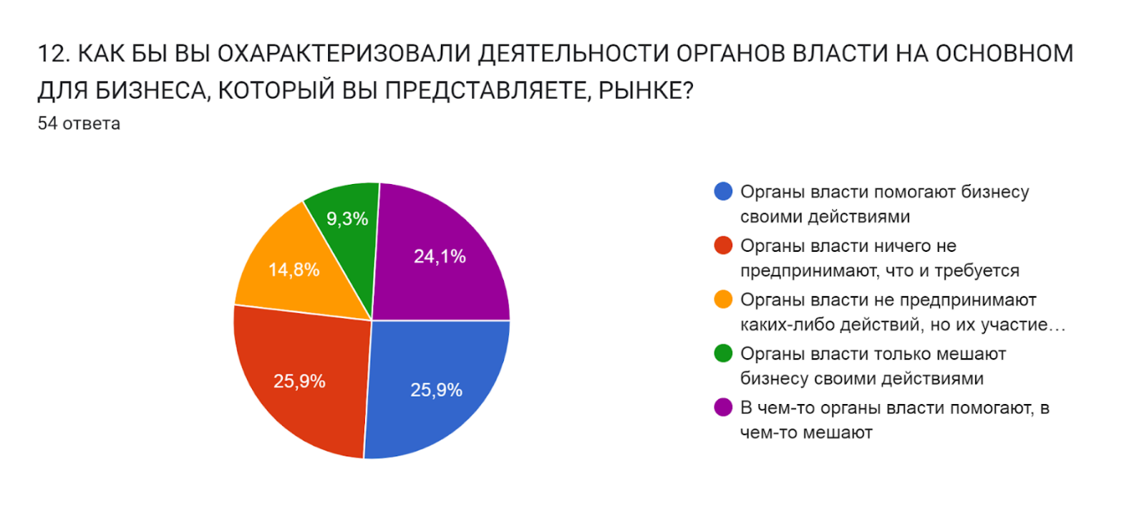

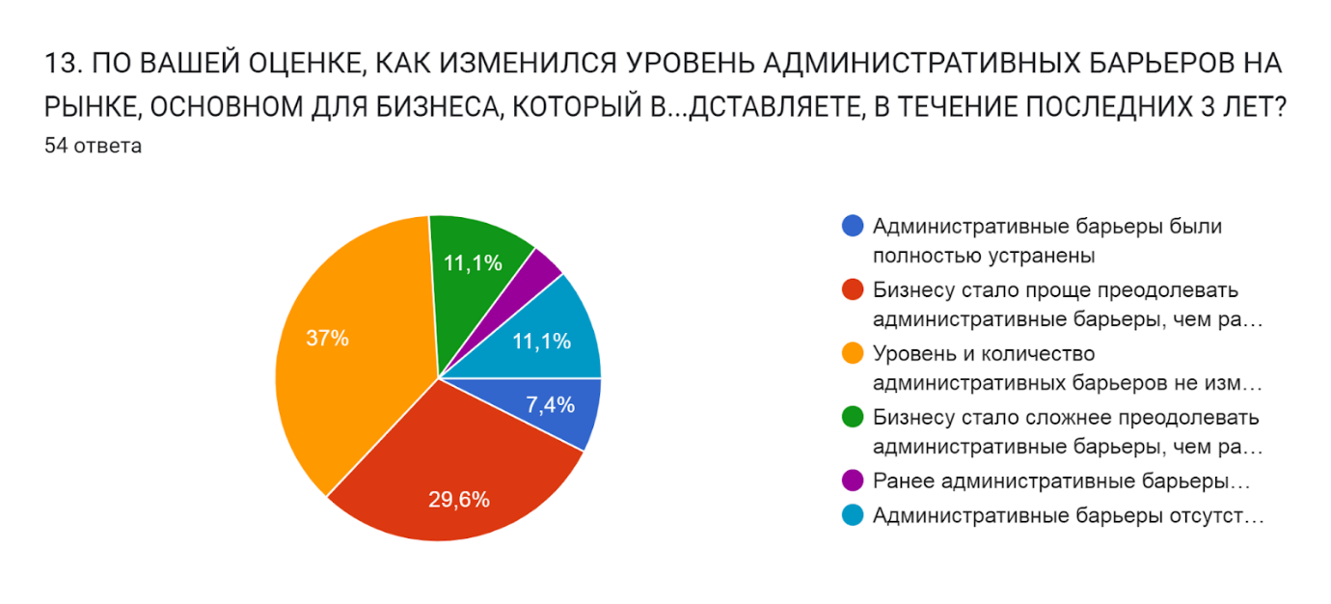

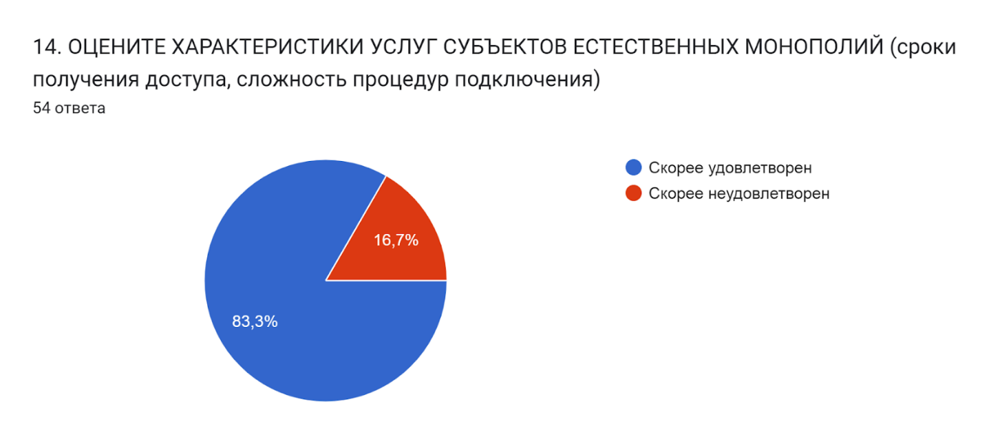

Выводы:

В целом, можно оценить мнение бизнеса о развитии конкуренции на территории Всеволожского района как удовлетворительное, несмотря на нестабильную обстановку, санкционное давление и рост цен.
Однако наблюдается снижение значений ряда показателей, таких как:
57,4% респондентов считают конкуренцию слабой и умеренной, высокой конкуренцию считают только 20,4% (в 2022 году - 32,2%); 29,6% - что бизнесу стало проще преодолевать административные барьеры, чем раньше (в 2022 году – 32,7%); 25,9% - что органы власти помогают бизнесу своими действиями (в 2022 году – 38,7%); увеличение числа конкурентов отметили 42,6 % респондентов (в 2022 году – 54,8%).
Вместе с тем, 85,2% респондентов оценивают качества официальной информации о состоянии конкурентной среды как удовлетворительное (в 2022 году – 74,2%); удовлетворены характеристиками субъектов естественных монополий 83,3% респондентов (в 2022 году – 80,6%).
В 2023 году субъекты бизнеса продолжают принимать меры по повышению конкурентоспособности:
обучение и переподготовка персонала: 55,6%;
приобретение оборудования: 51,9%
новые способы продвижения продукции: 44,4%.

Итоги анализа анкет потребителей

Для оценки предлагались следующие рынки:
- Рынок туристских услуг;
- Рынок сельскохозяйственной продукции;
- Рынок услуг дошкольного образования;
- Рынок услуг детского отдыха и оздоровления;
- Рынок услуг дополнительного образования детей;
- Рынок услуг в сфере культуры;
- Рынок услуг жилищно-коммунального хозяйства;
- Рынок услуг перевозок пассажиров автомобильным транспортом по муниципальным маршрутам;
- Рынок наружной рекламы;
- Рынок услуг социального обслуживания населения;
- Рынок услуг физкультуры и спорта;
- Рынок выполнения работ по благоустройству городской среды.

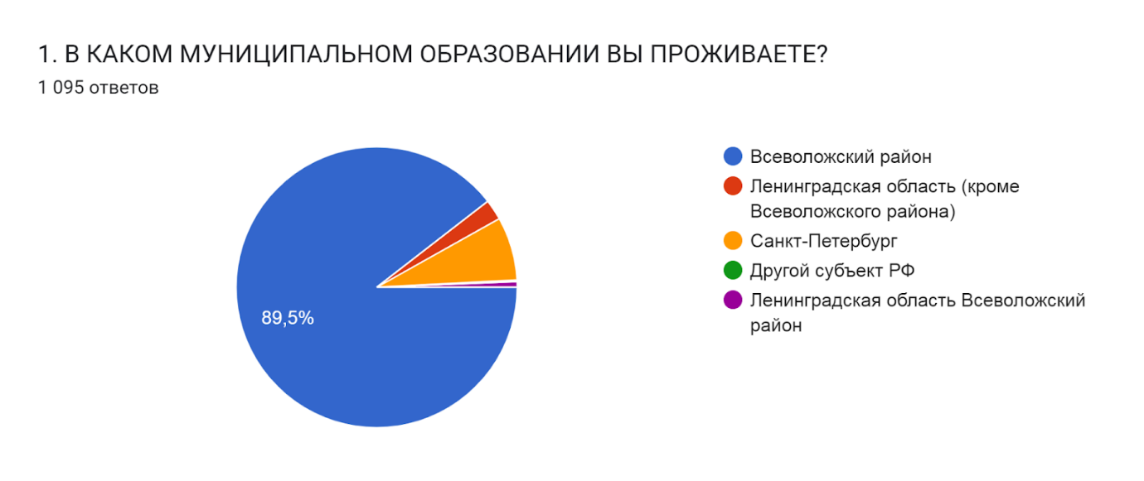

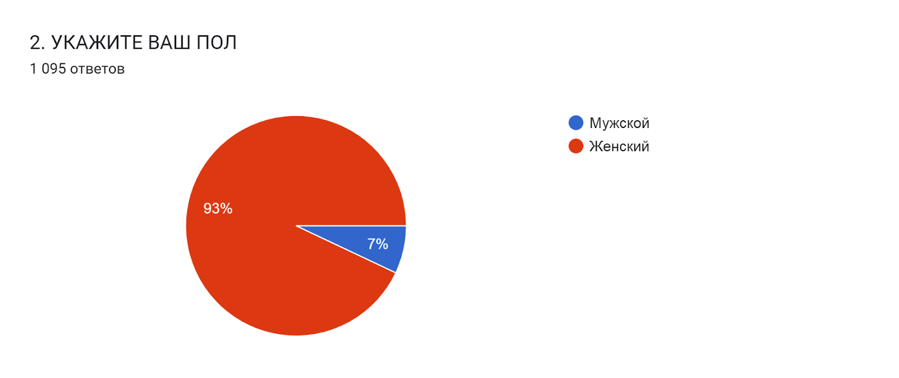

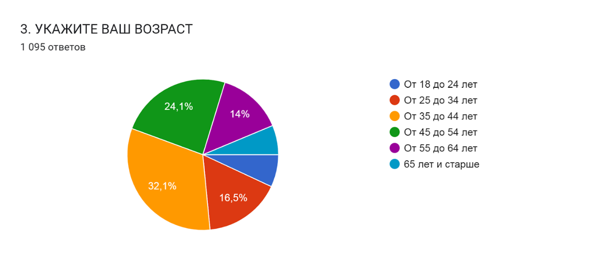

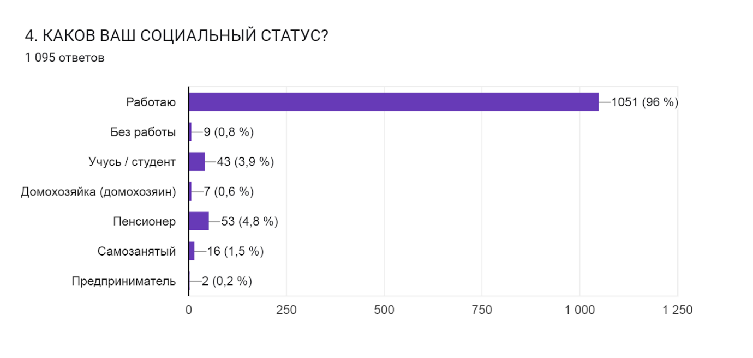

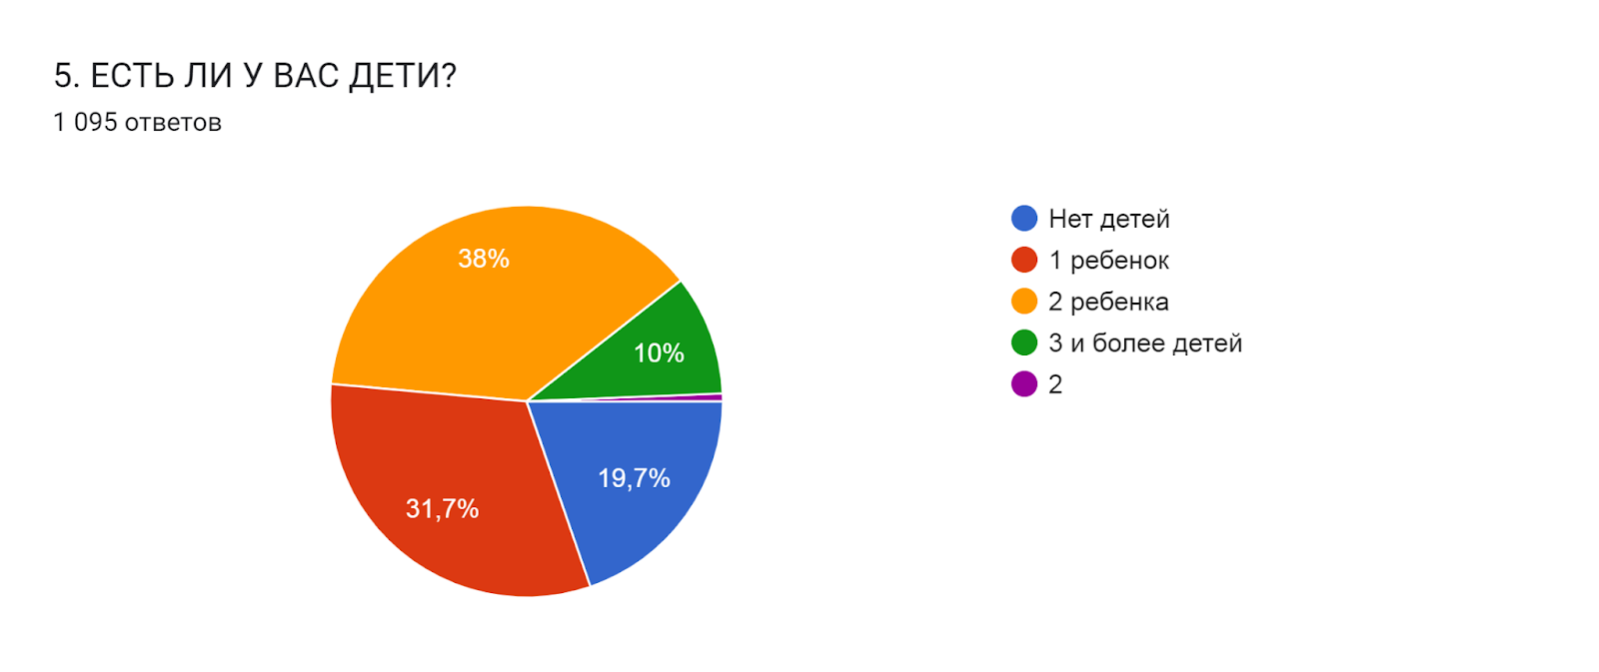

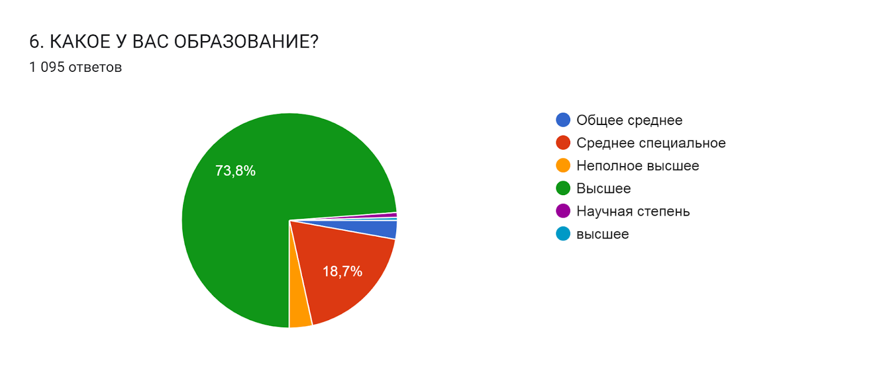

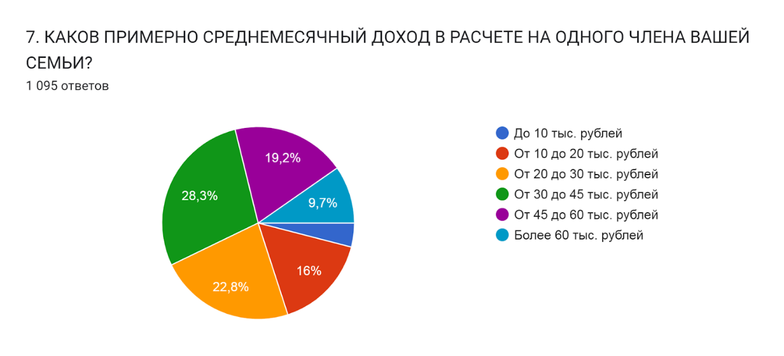
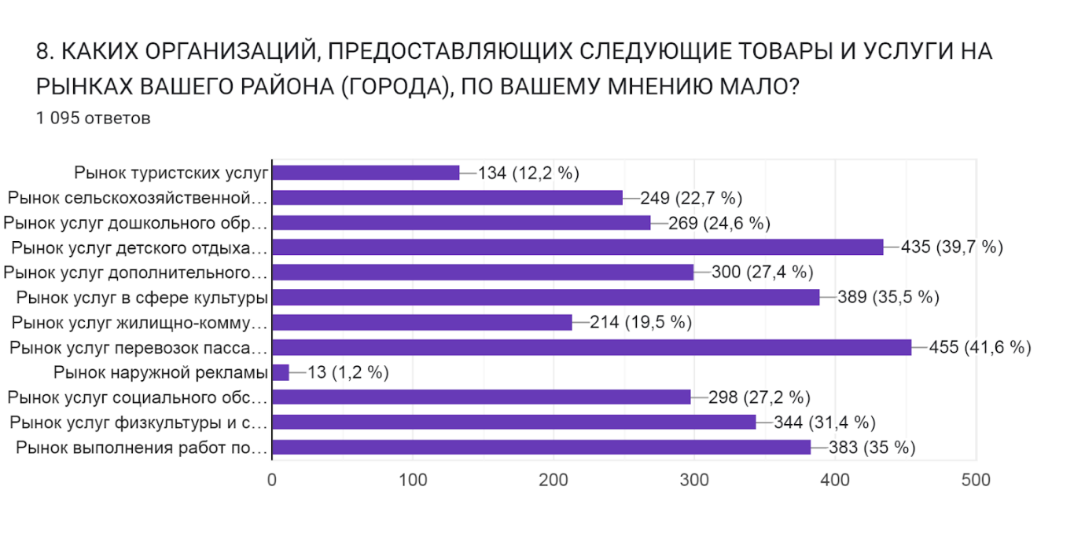
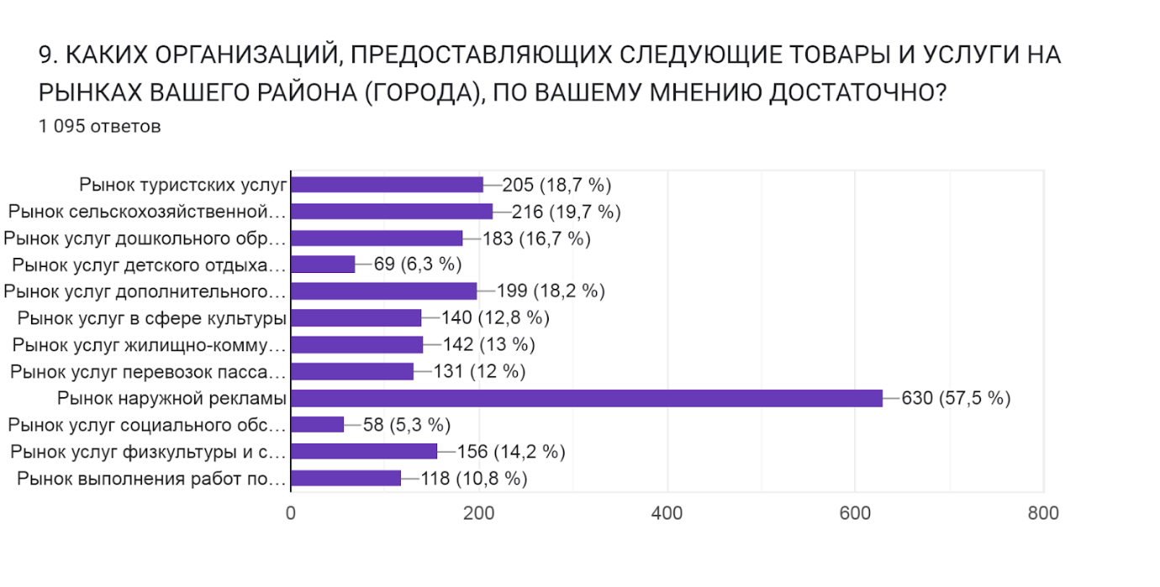

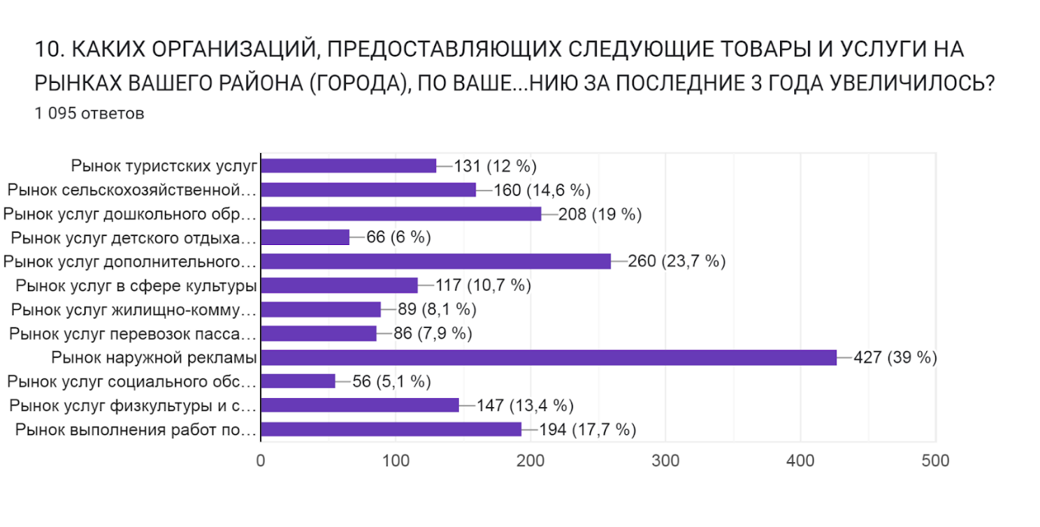

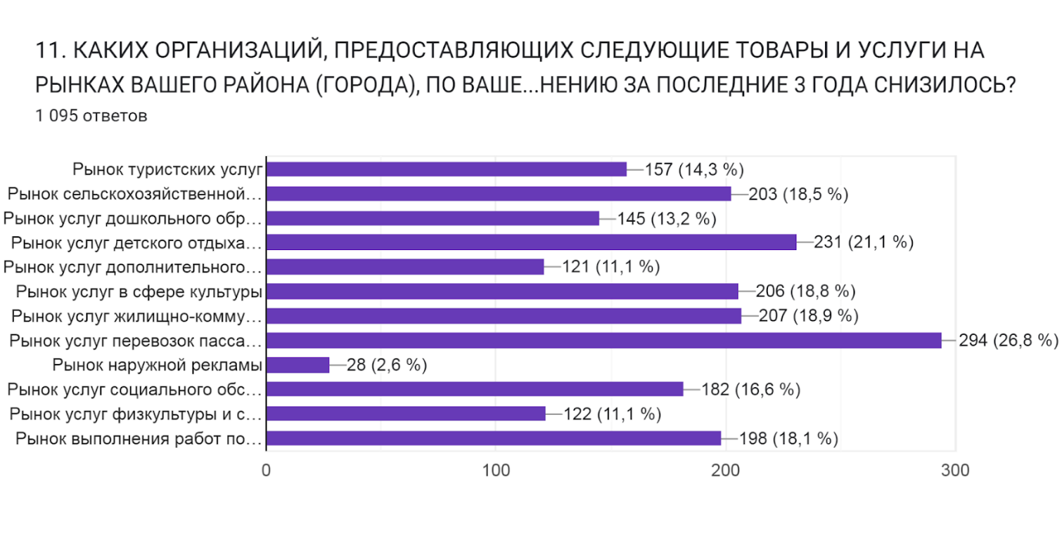

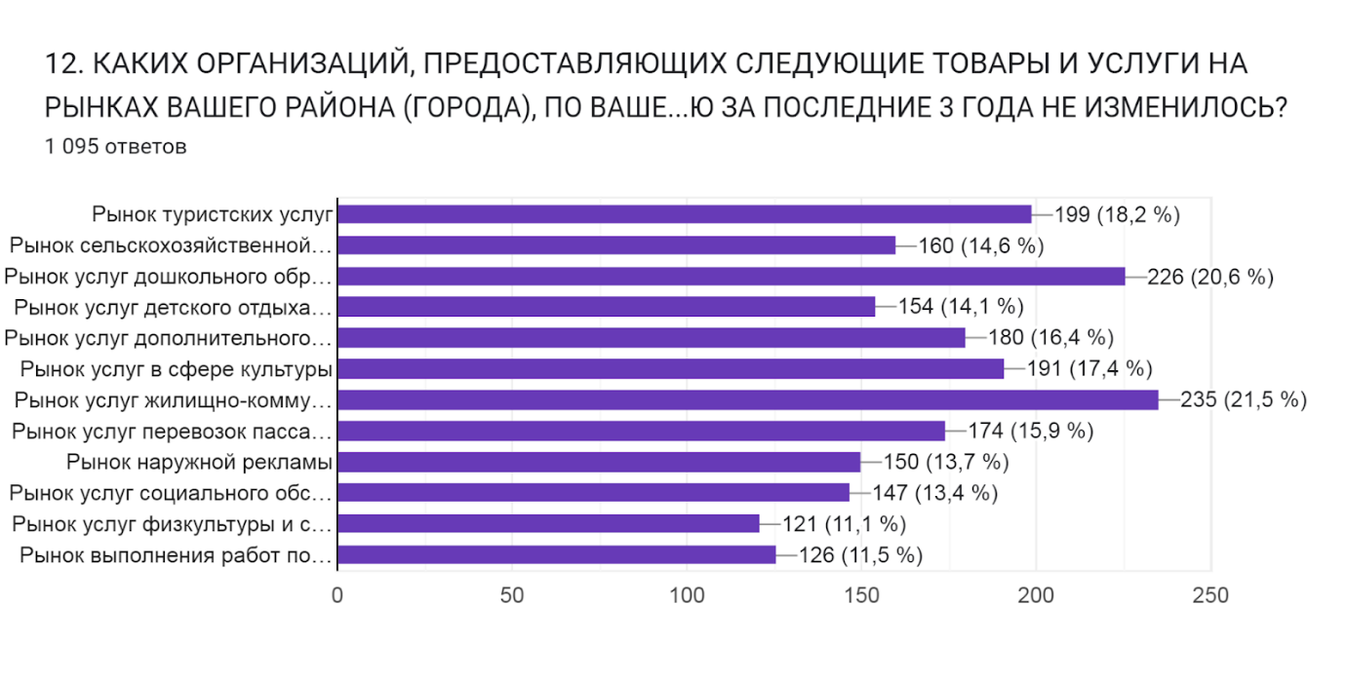
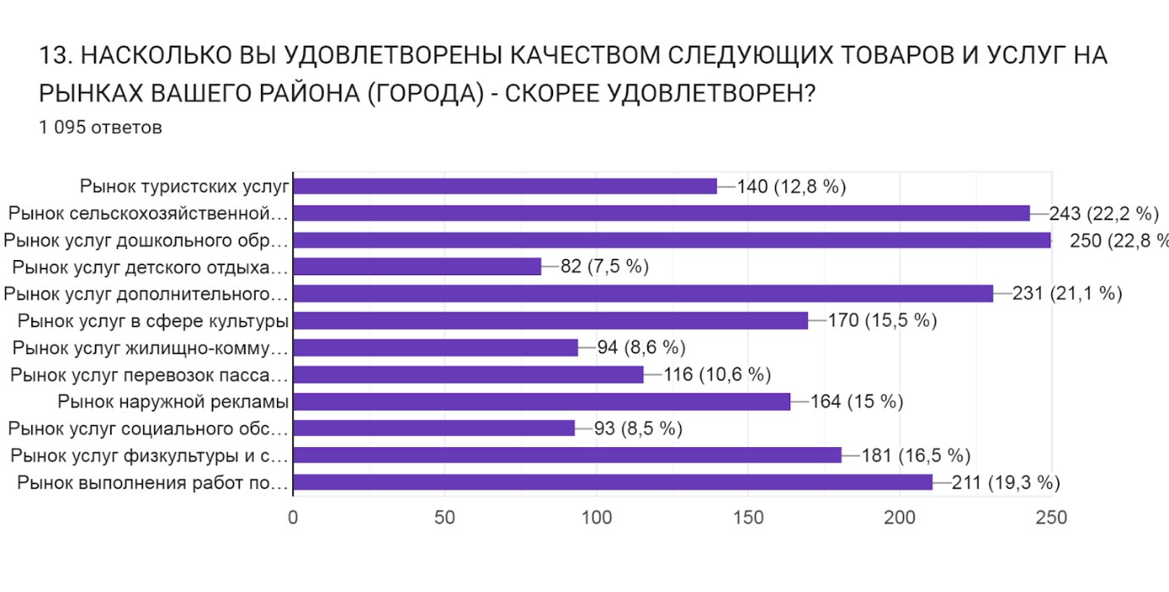

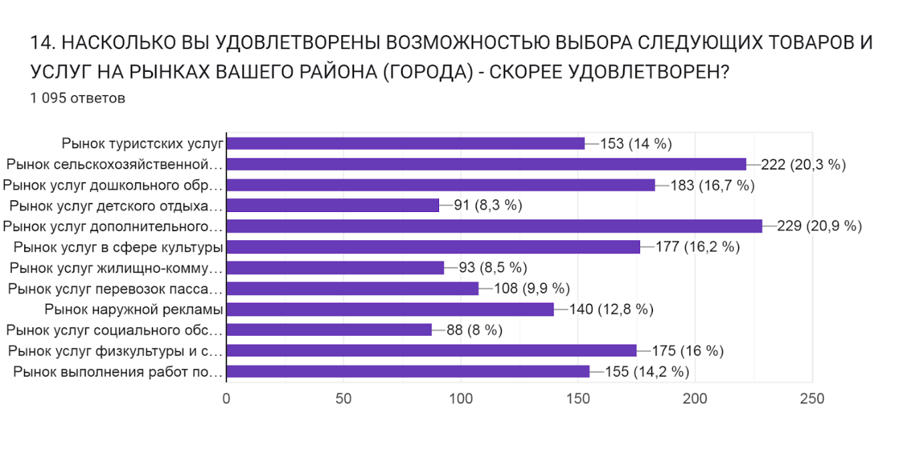
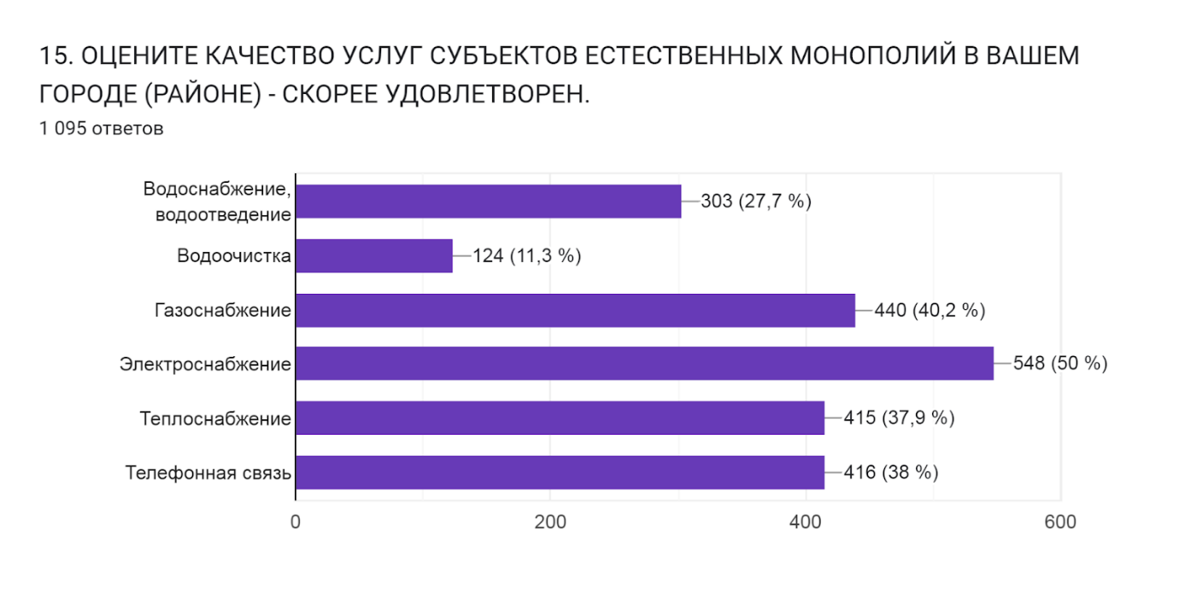

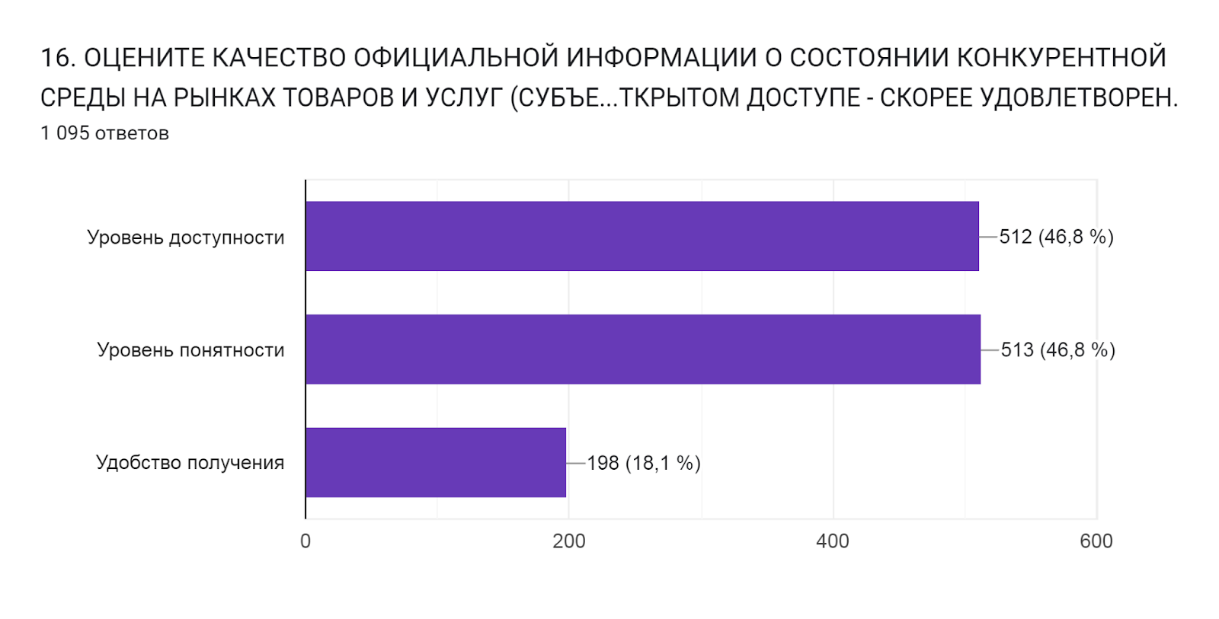

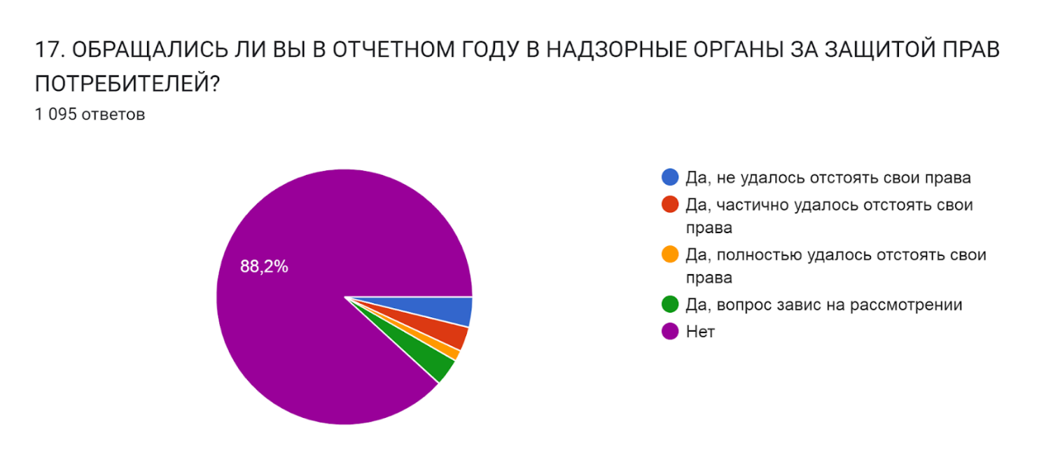

Выводы:
по результатам оценки (наибольший % респондентов):
- недостаточное количество организаций на рынках услуг по перевозке пассажиров, услуг детского отдыха и оздоровления;
- неудовлетворенность качеством и недостаточность возможности выбора услуг на рынках услуг детского отдыха и оздоровления, услуг в сфере жилищно-коммунального хозяйства, услуг социального обслуживания населения;
- неудовлетворенность качеством услуг естественных монополий по водоочистке.
Таким образом, в рамках исполняемых полномочий на уровне муниципального образования необходимо уделять особое внимание на развитие рынков услуг по перевозке пассажиров; услуг в сфере детского отдыха и оздоровления; услуг в сфере жилищно-коммунального хозяйства - водоочистка.

Итоги анализа анкет потребителей в отношении доступности финансовых услуг и удовлетворенности деятельностью в сфере финансовых услуг

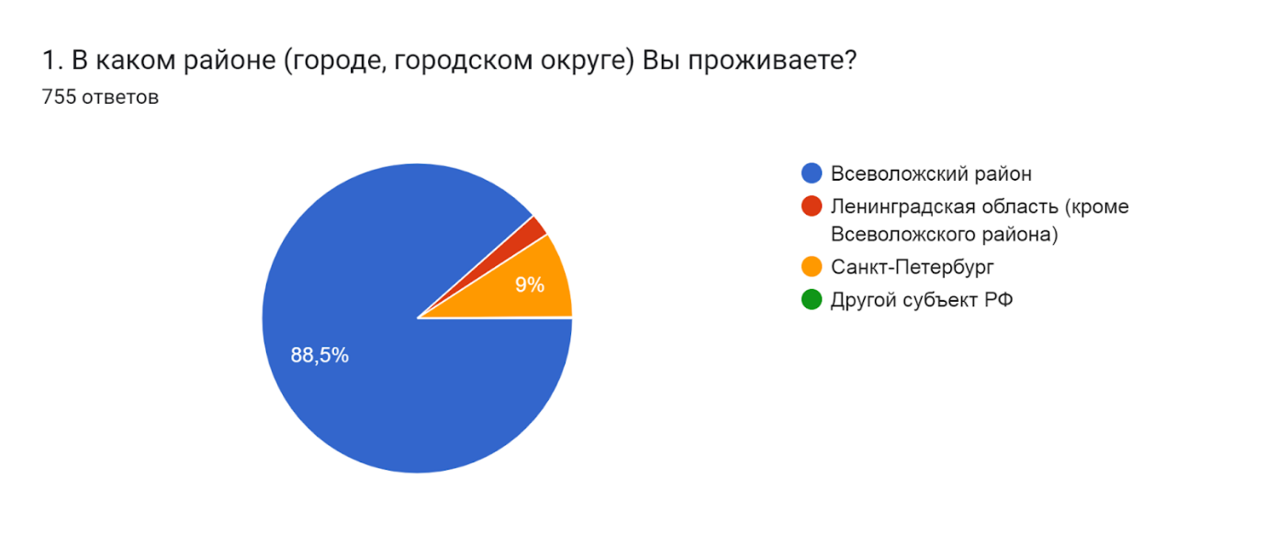

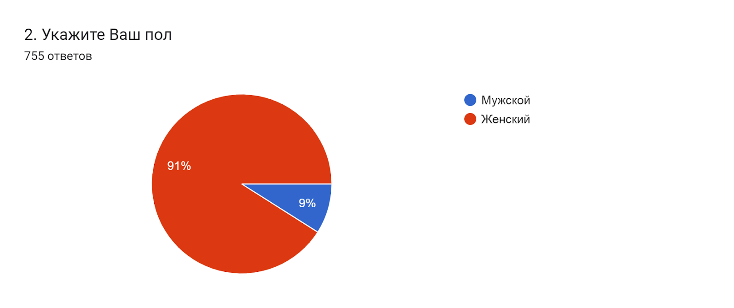

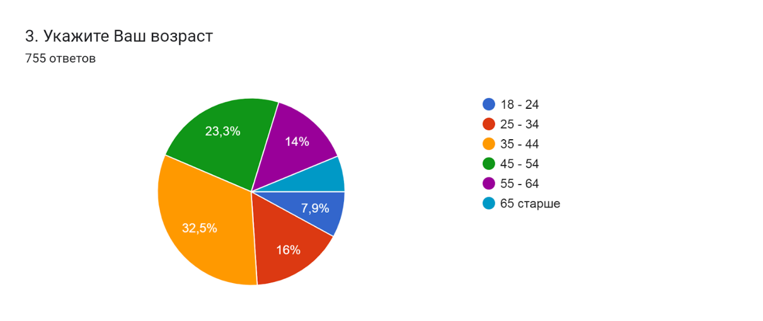

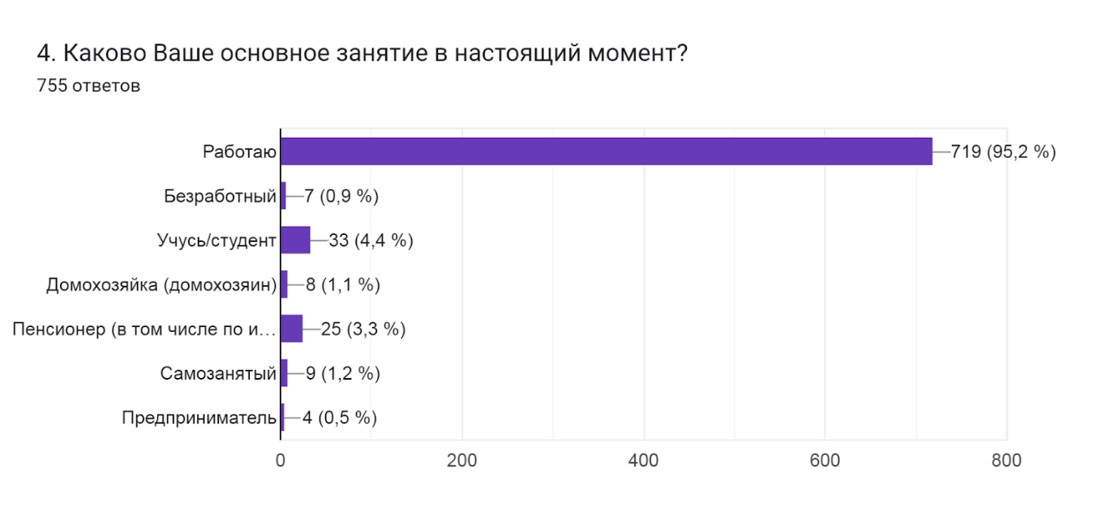

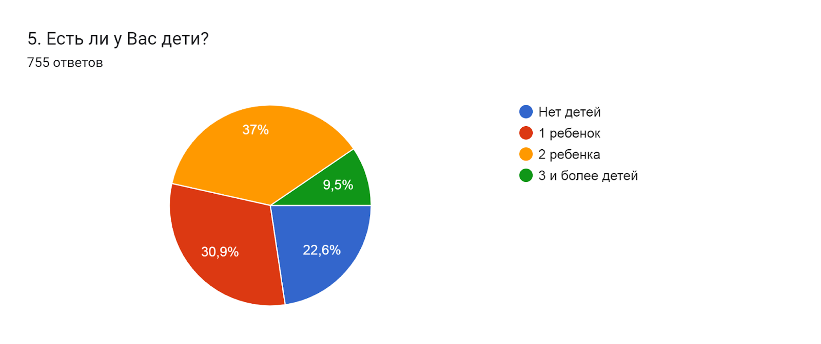

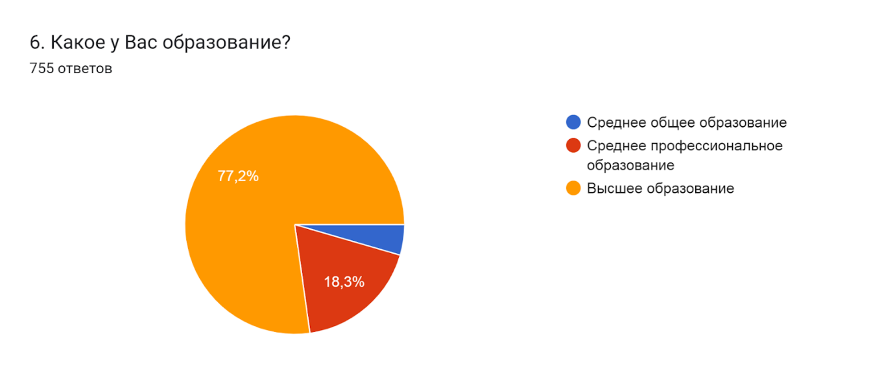
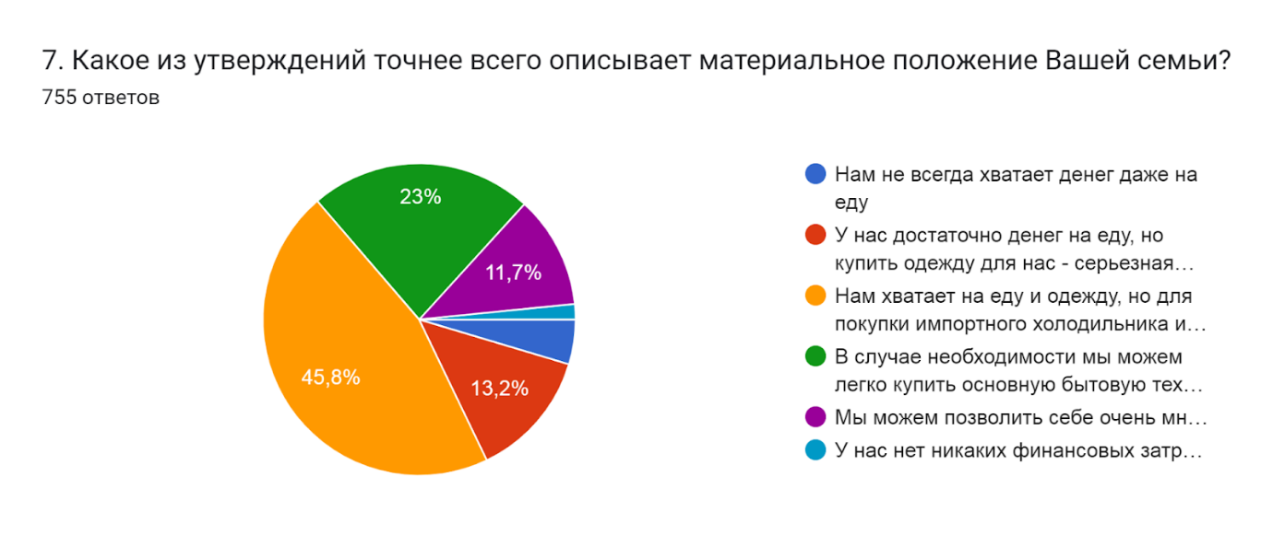

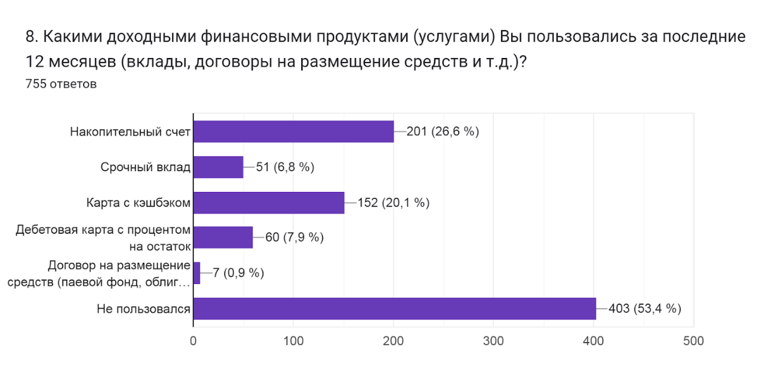
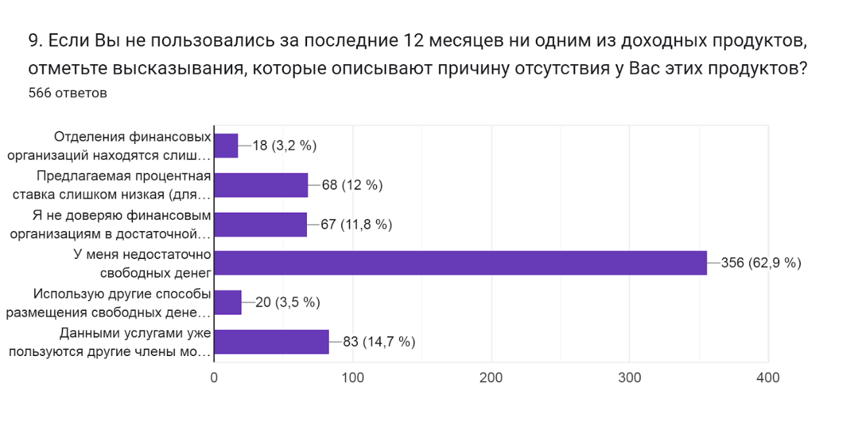
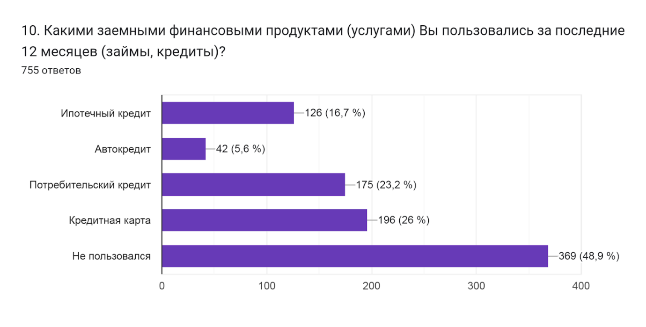
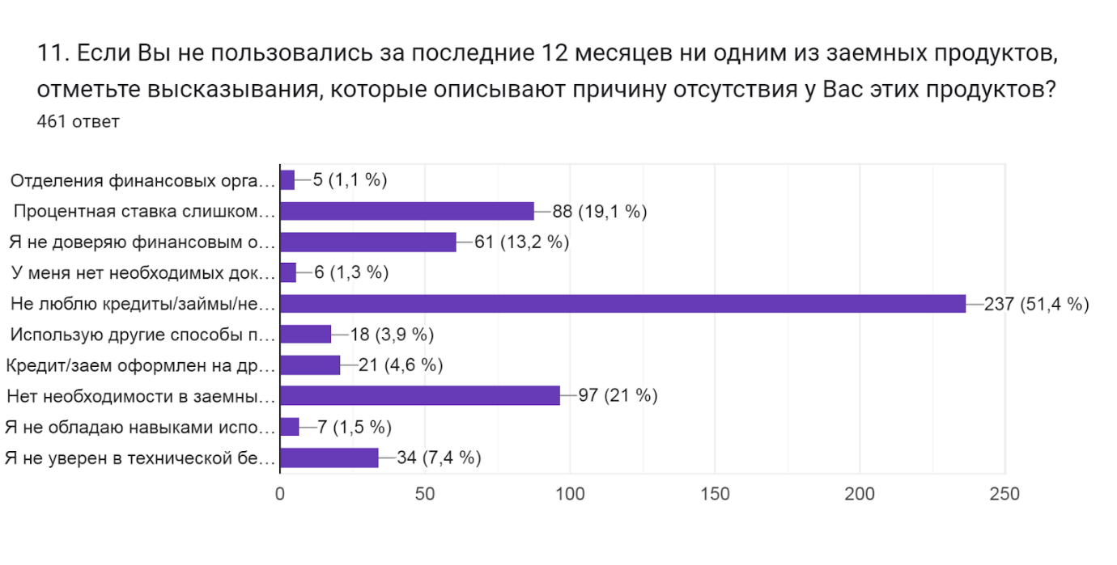
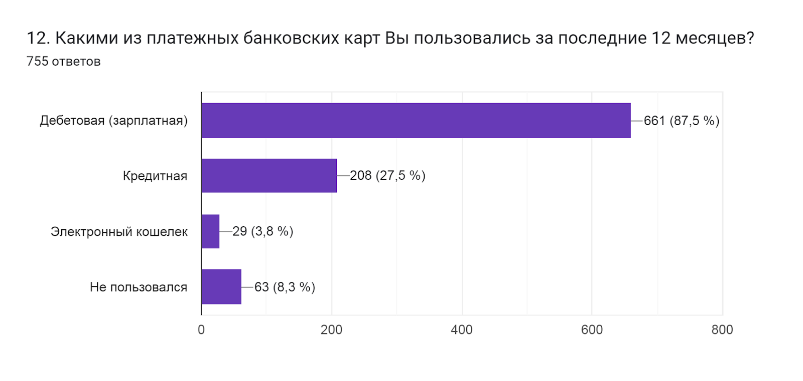
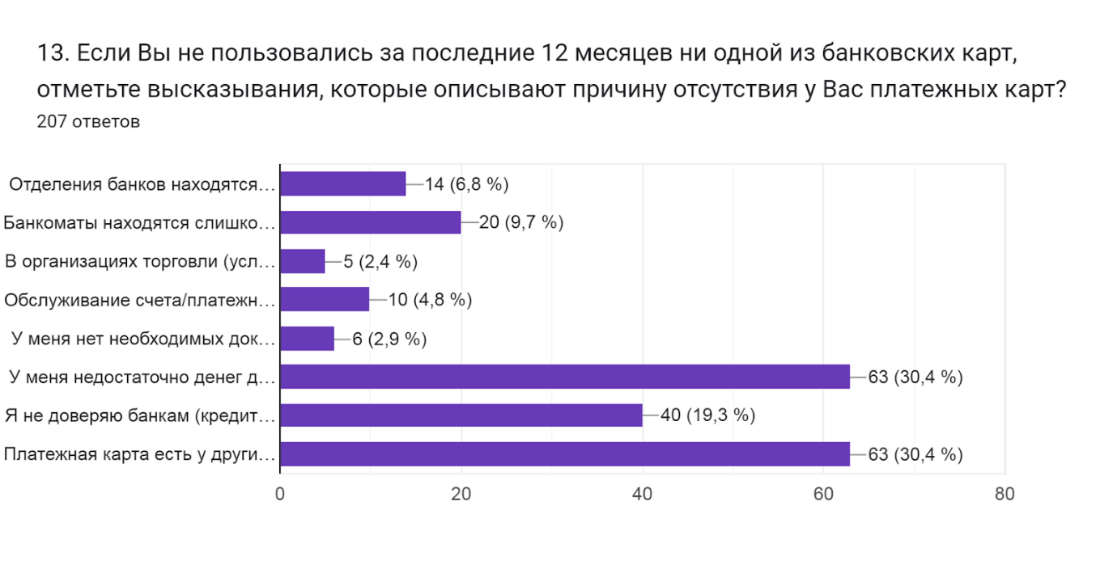

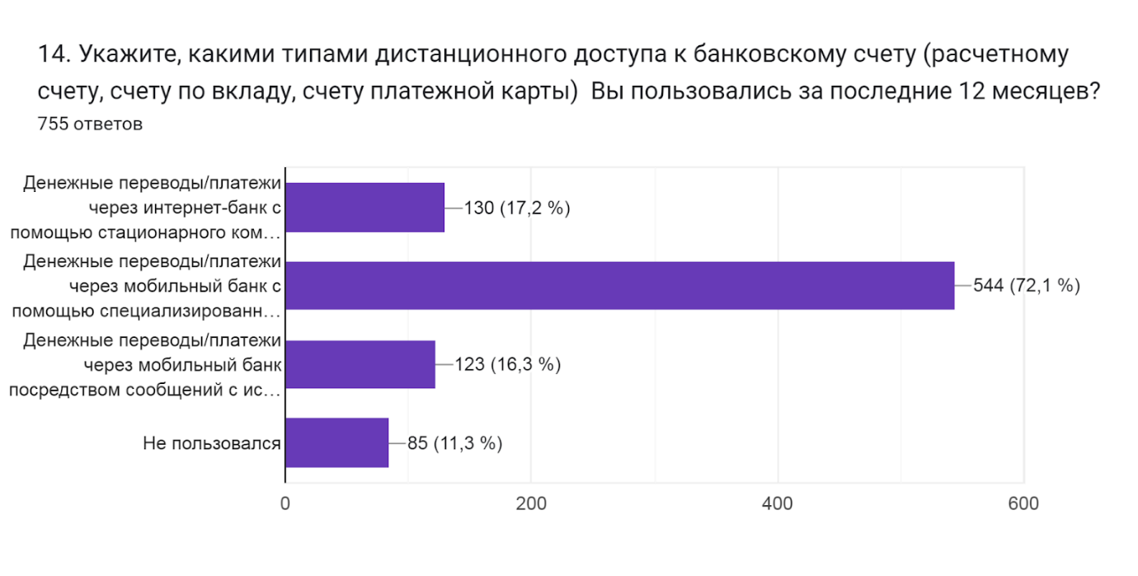
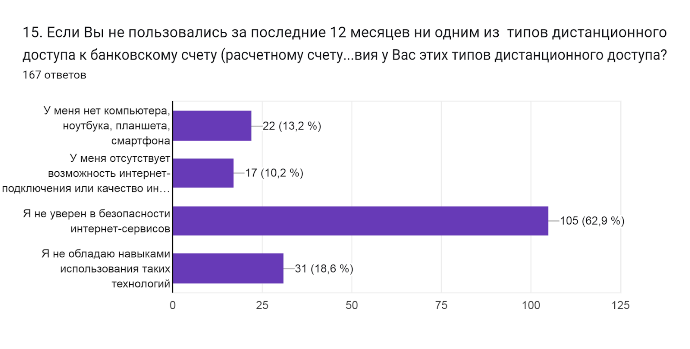

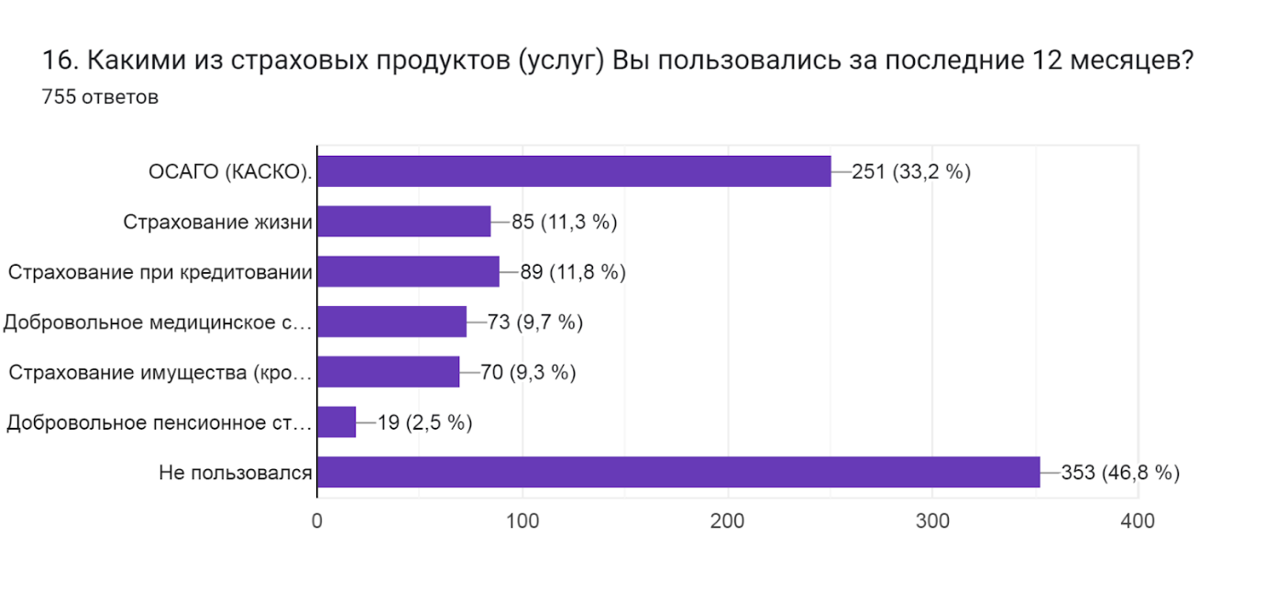

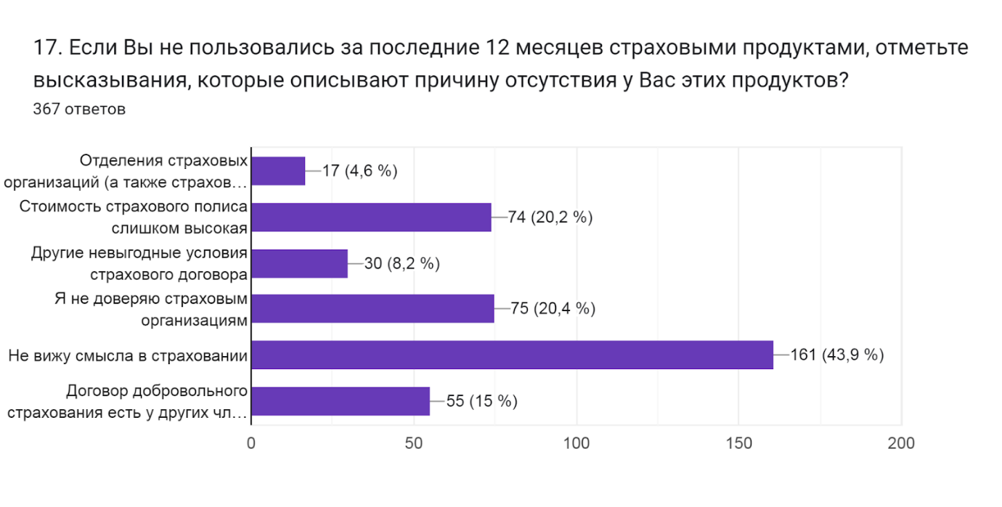

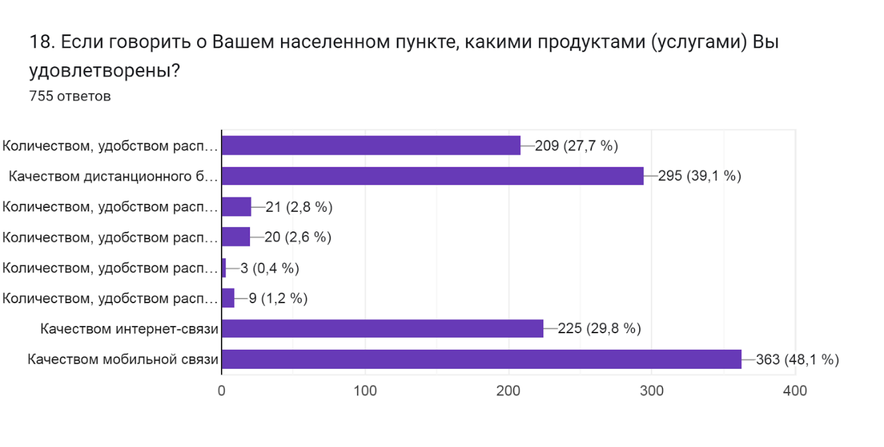

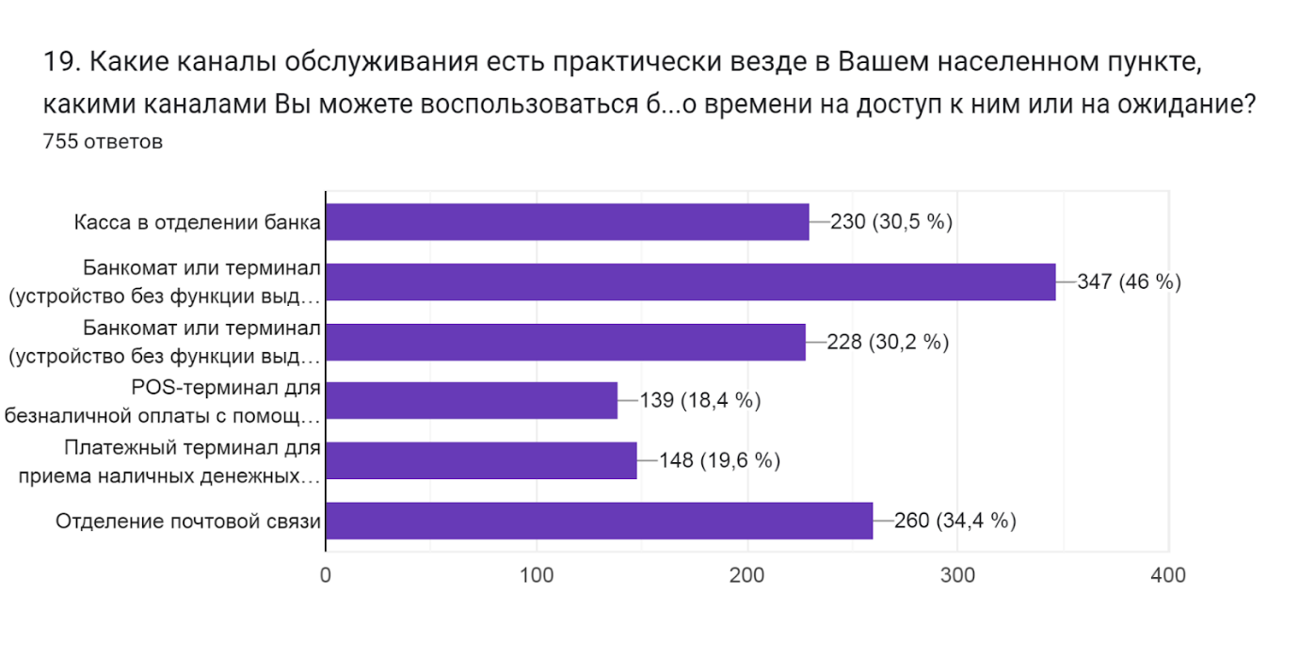
Выводы:

Основное количество респондентов:
- не пользуются доходными финансовыми продуктами (услугами) – 53,4% (за 2022 год – 56,9%), из них по причине недостаточности свободных денег – 62,9% (за 2022 год – 65%);
- не пользуются заемными финансовыми продуктами (услугами) - 48,8% (за 2022 год – 45,4%), из них по причине «Не люблю кредиты/займы/не хочу жить в долг» - 51,5% (за 2022 год – 45%);
- не пользуются страховыми продуктами (услуг) - 46,8% (за 2022 год – 45,8%), из них по причине: «Не вижу смысла в страховании» – 43,9% (за 2022 год – 43,9%); «стоимость страхового полиса слишком высокая» – 20,2% (за 2022 год – 21,6%); «я не доверяю страховым организациям» – 20,4% (за 2022 год – 14,6%), что свидетельствует о меньшем доверии к страховым организациям по сравнении с 2022 годом.
Зарплатной банковской картой пользуются 87,6% респондентов (за 2022 год – 85,7%), кредитной – 27,6% (за 2022 год – 28,6%).
Денежными переводами «переводы/платежи» через мобильный банк с помощью специализированного мобильного приложения (программы) для смартфона или планшета пользуются 72,4% (за 2022 год – 73,8%), при том, что не уверены в безопасности интернет-сервисов 62,9% респондентов (за 2022 год – 37,0%).

Проведенный мониторинг свидетельствует об отношении к финансовым продуктам практически на уровне 2022 года, что может быть связано с нестабильной экономической и политической обстановкой.

